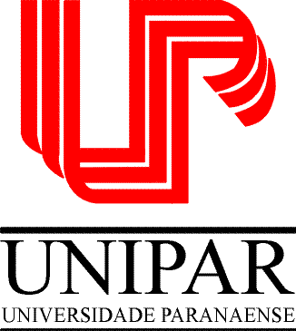 | UNIVERSIDADE PARANAENSE – UNIPAR  Reconhecida pela Portaria – MEC N.º 1580, de 09/11/93 – D.O.U. 10/11/93  Mantenedora: Associação Paranaense de Ensino e Cultura – APEC  COORDENADORIA DE PÓS-GRADUAÇÃO – COPG  PROGRAMA DE PÓS-GRADUAÇÃO EM BIOTECNOLOGIA APLICADA À AGRICULTURA

Prosup/Capes/Unipar

RELATÓRIO SEMESTRAL

Acadêmico: |  | R.A. Nº
Curso | (ESCOLHER SEU NÍVEL) Mestrado ou Doutorado em Biotecnologia Aplicada á Agricultura

Supervisor:
1. Meses a que se refere o relatório: JANEIRO - JUNHO/2022
2. Título do Projeto que participa:

3. Atividades Desenvolvidas no Semestre:

4. Dificuldades Encontradas neste Semestre:

5. Críticas e Sugestões:

6. Há necessidade de reposição de horas? ( FORMCHECKBOX ) SIM ( ) NÃO
Quantas? ( )

O discente ministrou palestra sobre o tema Biotecnologia em escolas de ensino médio ou fundamental: ( ) SIM ( ) NÃO

______________ _____________ _______________________ _________________________
Local Data aluno Assinatura do Docente Orientador

